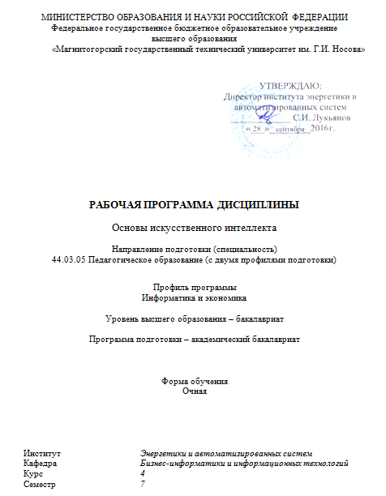
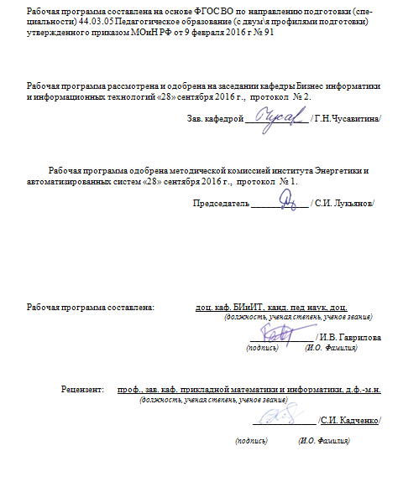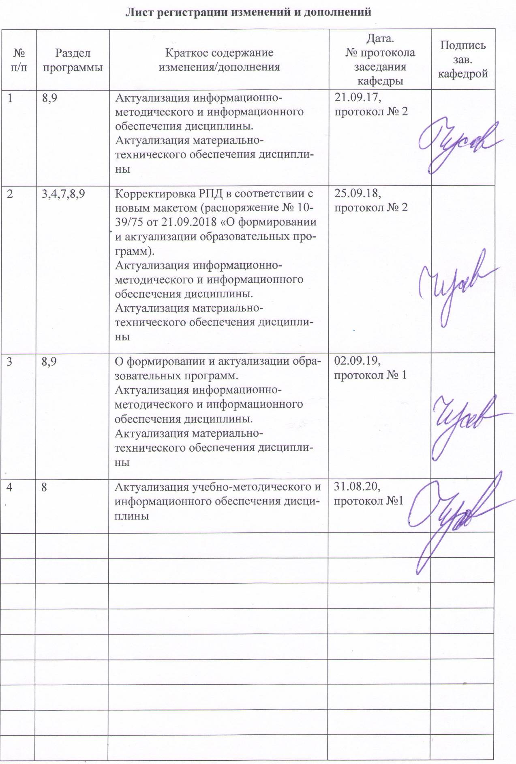

1 Цели освоения дисциплины
Целью освоения дисциплины «Основы искусственного интеллекта» является формирование комплекса компетенций в области использовании теоретических знаний и умений, навыков применения программного инструментария и методов искусственного интеллекта.

2 Место дисциплины в структуре образовательной программы подготовки бакалавра
Дисциплина «Основы искусственного интеллекта» изучается в 7семестре.
Для изучения дисциплины необходимы результаты обучения, сформированные в рамках дисциплины общая теория систем, математический анализ, дискретная математика.
Знания, умения и навыки, сформированные в рамках дисциплины необходимы для изучения дисциплин:
Прикладные инструментальные пакеты для решения экономических задач;
Современные средства оценивания результатов обучения.

3 Компетенции обучающегося, формируемые в результате освоения
дисциплины (модуля) и планируемые результаты обучения

Дисциплина «Основы искусственного интеллекта» формирует следующие компетенции:
Структурный элемент  компетенции | Планируемые результаты обучения
ОК-3 способностью использовать естественнонаучные и математические знания для ориентирования в современном информационном пространстве
Знать | - понятие и направления развития теории искусственного интеллекта;  - биологические основы функционирования нейрона;  - модели представления знаний в экспертных системах;  - компоненты, принципы работы, функции активации нейроподобного элемент;  - понятие нечеткой переменной, формальное определение лингвистической переменной, и её основные свойства;  - модели нейронных сетей;  - прикладные возможности нейронных сетей;  - ограничения модели нейроподобного элемента;  - ограничения модели нейроподобных сетей;  - понятие нечеткого отношения, свойства нечетких отношений и операции над ними;  - композиционное правило вывода;  - системы нечёткого вывода Мамдани-Заде
Уметь: | - моделировать логические функции с помощью нейроподобного элемента;  - выполнять подбор архитектуры сети и обучающих выборок,  - приводить примеры использования персептронной сети;  - применять методы построения функций принадлежности;  - использовать системы нечёткого вывода и анализировать качество вывода.
Владеть: | - программными средствами, позволяющими решать задачи на основе искусственного интеллекта.  навыками решения простейших задач методами нечеткой логики и нейронных сетей;  - навыками построения простейших баз знаний
ПК-1: готовностью реализовывать образовательные программы по учебным предметам в соответствии с требованиями образовательных стандартов
Знать | - знать сущность и порядок реализации образовательных программ по учебным предметам в соответствии с требованиями образовательных стандартов
Уметь: | - реализовывать образовательные программы по учебным предметам в соответствии с требованиями образовательных стандартов
Владеть: | - навыками реализации образовательных программ по учебным предметам в соответствии с требованиями образовательных стандартов
ДПК-1: способен использовать математический аппарат, методологию программирования и современные компьютерные технологии для решения практических задач получения, хранения, обработки и передачи информации
Знать | - основные правила математической записи;  - математические основы теории искусственного интеллекта;
Уметь | - применять математические методы формализации и решения прикладных задач;  - моделировать работу нейроподобной сети в специализированном программном средстве;  - осуществлять решение задач на основе нечеткой логики в математических пакетах общего назначения;  - использовать программные средства для построения баз знаний.
Владеть | - программными средствами, позволяющими решать задачи на основе искусственного интеллекта.

4 Структура и содержание дисциплины (модуля)
Общая трудоемкость дисциплины составляет 3 зачетные единицы 108 акад. часов, в том числе:
– контактная работа – 55 акад. часа:
– аудиторная – 54 акад. часа;
– внеаудиторная – 1 акад. час
– самостоятельная работа – 53 акад. часа.

Раздел/ тема  дисциплины | Семестр | Аудиторная  контактная работа  (в акад. часах) |  |  | Самостоятельная работа (в акад. часах) | Вид самостоятельной  работы | Формы текущего и  промежуточного  контроля успеваемости | Код и структурный  элемент компетенции
Раздел/ тема  дисциплины | Семестр | лекции | лаборат.  занятия | практич. занятия
I. Введение в искусственный интеллект | 7 |  |  |  |  |  |  | ОК-3 – зув;  ПК-1 – з;  ДПК-1 - зув
- Основные понятия и определения. Направления развития. | 7 | 2 | 2 | - | 2 | Проработка теоретического материала, подготовка к лабораторным работам | Устный опрос, отчет по лабораторной работе | ОК-3 – зув;  ПК-1 – з;  ДПК-1 - зув
- Нечеткая логика | 7 | 2 | 8 | - | 8 |  | Устный опрос, отчет по лабораторной работе | ОК-3 – зув;  ПК-1 – з;  ДПК-1 - зув
- Нейронные сети | 7 | 4 | 8 |  | 8 |  | Устный опрос, отчет по лабораторной работе | ОК-3 – зув;  ПК-1 – з;  ДПК-1 - зув
Итого по разделу | 7 | 8 | 18 | - | 18 |  | Устный опрос, отчет по лабораторной работе | ОК-3 – зув;  ПК-1 – з;  ДПК-1 - зув
II. Экспертные системы и модели представления знаний |  |  |  |  |  |  |  | ОК-3 – зув;  ПК-1 – зув;  ДПК-1 - зув
2.1. Назначения и основные свойства экспертных систем. | 7 | 2 | 2 | - | 5 | Проработка теоретического материала, подготовка к лабораторным работам, вариативная часть самостоятельной работы | Устный опрос, отчет по лабораторной работе | ОК-3 – зув;  ПК-1 – зув;  ДПК-1 - зув
2.2.Классификация экспертных систем и оболочек экспертных систем | 7 | 2 | 2 |  | 5 | Проработка теоретического материала, подготовка к лабораторным работам, вариативная часть самостоятельной работы | Устный опрос, отчет по лабораторной работе | ОК-3 – зув;  ПК-1 – зув;  ДПК-1 - зув
2.3.Технология и этапы разработки экспертных систем | 7 | 2 | 4 |  | 5 |  | Устный опрос, отчет по лабораторной работе | ОК-3 – зув;  ПК-1 – зув;  ДПК-1 - зув
3.4. Представление знаний в экспертных системах. Работа в учебном проекте. | 7 | 4 | 10/2И |  | 20 |  | Устный опрос, отчет по лабораторной работе | ОК-3 – зув;  ПК-1 – зув;  ДПК-1 - зув
Итого по разделу | 7 | 10 | 18/2И | - | 35 |  |  | ОК-3 – зув;  ПК-1 – зув;  ДПК-1 - зув
Итого по дисциплине | 7 | 18 | 36/2И | - | 53 |  | Зачет

5 Образовательные и информационные технологии
В ходе изучения дисциплины используется интерактивные технологи обучения с элементами проектного подхода.
Используются метод разбора конкретных ситуаций по разработке нечетких моделей и нейронных сетей на конкретных примерах, а также метод проектов в группе с предоставлением отчетов о проделанной работе группами обучающих.
Теоретический материал подается в виде лекций-визуализаций – изложение содержания сопровождается презентацией (демонстрацией учебных материалов, представленных в различных знаковых системах, в т.ч. иллюстративных, графических, аудио- и видеоматериалов).
Лабораторные работы проводятся с использованием симуляторов нейронной сети «Симулятор нейронных сетей» ,«Нейросимулятор 1.0». (Свидетельство об отраслевой регистрации разработки №8756. Зарегистрировано в Отраслевом фонде алгоритмов и программ 12.07.2007), разработанных Я.П. Ясницким. С помощью этого инструмента они создают любые структуры нейронных сетей персептронного типа, подбирают их параметры, оптимизируют, обучают решению конкретных практических задач. Некоторые задачи из области моделирования бизнес-процессов в промышленности, медицине, политологии, социологии, экономике и др. студентам предлагается решить самостоятельно с помощью освоенного ими инструмента.

6 Учебно-методическое обеспечение самостоятельной работы студентов

Примерные темы для самостоятельной работы:
- Разработать систему поддержки принятия решений профессорско-преподавательским составом по оценке успеваемости студентов. Параметры процесса, принимаемые к рассмотрению в данной модели: посещаемость обучаемых; выполнение студентами контрольных (лабораторных) работ; активность обучаемых во время изучения дисциплины; итоговая аттестация обучаемого.
- Придумать задачу и произвести ее экспертизу с помощью разработанной экспертной системы.
- Разработать экспертную систему по выбору и приобретению компьютера.
- Разработать экспертную систему по выбору аппаратных или программных средств для реализации локальной сети.
- Разработать экспертную систему по выбору инструментальных средств для создания информационной системы офиса.
- Разработать экспертную систему оценки стоимости разработки web-страниц.
- Разработать экспертную систему по выбору места отдыха на курортах России.
- Проектирование интерфейса экспертных систем. Теоретические аспекты. проектирования. Стандарты и подходы к проектированию интерфейсов.
- Эргономический аспект. Инженерная психология и интерфейс-дизайн.
- Программные средства разработки ЭС. Обзор, анализ и классификация ПО.
- Традиционные языки программирования, языки ИИ, программные инструментальные комплексы и "пустые" ЭС ("оболочки").
- Разработать экспертную систему по анализу маркетинговой политики компании.

Перечень рекомендуемой литературы: см. п. 8 настоящей рабочей программы

7 Оценочные средства для проведения промежуточной аттестации
а) Планируемые результаты обучения и оценочные средства для проведения промежуточной аттестации:

Структурный элемент  компетенции | Планируемые результаты обучения | Оценочные средства
ОК-3 :способностью использовать естественнонаучные и математические знания для ориентирования в современном информационном пространстве
Знать | - понятие и направления развития теории искусственного интеллекта;  - биологические основы функционирования нейрона;  - модели представления знаний в экспертных системах;  - компоненты, принципы работы, функции активации нейроподобного элемент;  - понятие нечеткой переменной, формальное определение лингвистической переменной, и её основные свойства;  - модели нейронных сетей;  - прикладные возможности нейронных сетей;  - ограничения модели нейроподобного элемента;  - ограничения модели нейроподобных сетей;  - понятие нечеткого отношения, свойства нечетких отношений и операции над ними;  - композиционное правило вывода;  - системы нечёткого вывода Мамдани-Заде | Теоретические вопросы:  - Искусственный интеллект: понятие, эволюция  - Интеллектуальные информационные системы и интеллектуальные системы поддержки принятия решений: понятие, решаемы задачи, состав и классификация  - Понятие нечеткого множества. Способы определения функции принадлежности.  - Операции над нечеткими множествами  - Нечеткая и лингвистическая переменные  - Нечеткий логический вывод  - Эволюционное моделирование и генетические алгоритмы  - Биологический и искусственный нейрон  - Функции активации  - Модели искусственных нейронных сетей  - Обучение искусственных нейронных сетей  - Назначения и основные свойства экспертных систем  - Состав и взаимодействие участников построения и эксплуатации экспертных систем  - Классификация экспертных систем и оболочек экспертных систем  - Технология и этапы разработки экспертных систем  - Средства разработки экспертных систем  - Данные и знания  - Постановка задачи представление знаний  - Классификация моделей представления знаний  - Логико-алгебраические модели представления знаний  - Продукционные модели представления знаний  - Семантические сети  - Фреймы
Уметь: | - моделировать логические функции с помощью нейроподобного элемента;  - выполнять подбор архитектуры сети и обучающих выборок,  - приводить примеры использования персептронной сети;  - применять методы построения функций принадлежности;  - использовать системы нечёткого вывода и анализировать качество вывода. | Примеры заданий:  1 уровень сложности:  - На однонейронной системе У. Маккалока и У. Питтса с двумя входами заданы веса W₁=0.25, W₂=0.25 и порог NET=0.15, какую логическую операцию воспроизводит нейрон с функцией жесткой ступеньки?  - Пусть (u), (u) – функции принадлежности нечетких множества А и В на универсальном множестве U. Пусть также С – нечеткое множество с функцией принадлежности μ_{С}(u), которое является пересечением А и В. Определить значение принадлежности u∈U нечеткому множеству С, если μ_{А}(u)=0.5 и μ_{В}(u) = 0  2 уровень сложности  - Смоделируйте нейронную сеть для задачи оценки стоимости какого-либо товара с avito.ru,  - Постройте систему нечёткого вывода для задачи оценки стоимости какого-либо товара с avito.ru, оцените погрешность вывода.
Владеть: | - программными средствами, позволяющими решать задачи на основе искусственного интеллекта.  - навыками решения простейших задач методами нечеткой логики и нейронных сетей;  - навыками построения простейших баз знаний | Решение задач 2 уровня сложности с использованием MS Excel, Matcad и «Нейросимулятор 1.0»
ПК-1: готовностью реализовывать образовательные программы по учебным предметам в соответствии с требованиями образовательных стандартов
Знать | - знать сущность и порядок реализации образовательных программ по учебным предметам в соответствии с требованиями образовательных стандартов | Теоретические вопросы:  - В каком разделе федерального государственного образовательного стандарта среднего общего образования допускается изучение основ искусственного интеллекта?  Уровни и содержание программы дополнительного образования «Технологии искусственного интеллекта для каждого» (Intel © AI FOR YOUTH)
Уметь: | - реализовывать образовательные программы по учебным предметам в соответствии с требованиями образовательных стандартов | Практические задания  - Проанализировать содержание программы дополнительного образования «Технологии искусственного интеллекта для каждого» (Intel © AI FOR YOUTH)  Подготовить план-конспект занятия по одной из тем искусственного интеллекта для заданной образовательной программы дополнительного образования
Владеть: | - навыками реализации образовательных программ по учебным предметам в соответствии с требованиями образовательных стандартов | Комплексное задание  Разработать образовательную программу дополнительного образования по одному из разделов искусственного интеллекта (по вариантам):  - «Интернет вещей»;  - «Робототехника»;  - «Компьютерное зрение»;  - «Виртуальная и дополненная реальность»;  - «Нейронные сети»;  - «Программирование беспилотных летательных аппаратов»;  - «Инженерия знаний» и др.  В программе указать направленность, уровень, возраст обучающихся, срок реализации, актуальность, цель и задачи программы, формы и режим занятий, учебно-тематический план, содержание плана, формы контроля и оценочные материалы, организационно-педагогические условия реализации программы, список источников.
ДПК-1: способен использовать математический аппарат, методологию программирования и современные компьютерные технологии для решения практических задач получения, хранения, обработки и передачи информации
Знать | - основные правила математической записи;  - математические основы теории искусственного интеллекта; | - Какая формула определяет алгебраическую сумму нечетких множеств А и В?  - ;  - ;  - ;  - нет правильного ответа.  - Оперирует с нечеткими правилами вида П1: если x есть A1 и y есть B1 то , П2: если x есть A2 и y есть B2 то алгоритм:  - Мамдани;  - Ларсена;  - Цукамото;  - Сугено.
Уметь | - применять математические методы формализации и решения прикладных задач;  - моделировать работу нейроподобной сети в специализированном программном средства;  - осуществлять решение задач на основе нечеткой логики в математичеких пакетах общего назначения;  - использовать программные средства для построение баз знаний. | Примеры заданий:  1 уровень сложности:  - На однонейронной системе У. Маккалока и У. Питтса с двумя входами заданы веса W₁=0.25, W₂=0.25 и порог NET=0.15, какую логическую операцию воспроизводит нейрон с функцией жесткой ступеньки?  - Пусть (u), (u) – функции принадлежности нечетких множества А и В на универсальном множестве U. Пусть также С – нечеткое множество с функцией принадлежности μ_{С}(u), которое является пересечением А и В. Определить значение принадлежности u∈U нечеткому множеству С, если μ_{А}(u)=0.5 и μ_{В}(u) = 0  2 уровень сложности  - Смоделируйте нейронную сеть для задачи оценки стоимости какого-либо товара с avito.ru,  - Постройте систему нечёткого вывода для задачи оценки стоимости какого-либо товара с avito.ru, оцените погрешность вывода.
Владеть | - программными средствами, позволяющими решать задачи на основе искусственного интеллекта. | Решение задач 2 уровня сложности с использованием MS Excel, Mathcad, «Нейросимулятор 1.0», Protégé

б) Порядок проведения промежуточной аттестации, показатели и критерии оценивания:

Зачет осуществляется по результатам выполнения лабораторных и самостоятельных работ.
Критерии оценки
«Зачтено» – студент в рамках сдачи лабораторных работ должен показать высокий уровень знаний на уровне воспроизведения и объяснения информации, а также интеллектуальные умения и навыки решения проблем и задач, нахождения решений в рамках поставленных задач;
«Не зачтено» – студент не может показать знания на уровне воспроизведения и объяснения информации, не может показать интеллектуальные навыки решения простых задач.

8 Учебно-методическое и информационное обеспечение дисциплины
а) Основная литература:
1. Иванов, В. М. Интеллектуальные системы : учебное пособие для вузов / В. М. Иванов. — Москва : Издательство Юрайт, 2020. — 91 с. — (Высшее образование). — ISBN 978-5-534-00551-6. — Текст : электронный // ЭБС Юрайт [сайт]. — URL: https://urait.ru/viewer/intellektualnye-sistemy-453212
2. Кудрявцев, В. Б. Интеллектуальные системы : учебник и практикум для вузов / В. Б. Кудрявцев, Э. Э. Гасанов, А. С. Подколзин. — 2-е изд., испр. и доп. — Москва : Издательство Юрайт, 2020. — 165 с. — (Высшее образование). — ISBN 978-5-534-07779-7. — Текст : электронный // ЭБС Юрайт [сайт]. — URL: https://urait.ru/viewer/intellektualnye-sistemy-452226

б) Дополнительная литература:
1. Станкевич, Л. А. Интеллектуальные системы и технологии : учебник и практикум для вузов / Л. А. Станкевич. — Москва : Издательство Юрайт, 2020. — 397 с. — (Высшее образование). — ISBN 978-5-534-02126-4. — Текст : электронный // ЭБС Юрайт [сайт]. — URL: https://urait.ru/viewer/intellektualnye-sistemy-i-tehnologii-450773
2. Ильина, Е. А. Интеллектуальные системы [Электронный ресурс] : учебное пособие / Е. А. Ильина, А. Ю. Миков, С. И. Файнштейн ; МГТУ. - Магнитогорск : МГТУ, 2017. - Режим доступа: https://magtu.informsystema.ru/uploader/fileUpload?name=3396.pdf&show=dcatalogues/1/1139433/3396.pdf&view=true . - Макрообъект. - ISBN 978-5-9967-1034-8.
3. Курзаева Л. В. Нечеткая логика и нейронные сети в задачах управления социально-экономическими системами и процессами [Электронный ресурс] : учебное пособие / Л. В. Курзаева; МГТУ. - Магнитогорск : МГТУ, 2016. - 113 с. : ил., табл. - Режим доступа: https://magtu.informsystema.ru/uploader/fileUpload?name=2910.pdf&show=dcatalogues/1/1134443/2910.pdf&view=true . - Макрообъект.
Периодические издания:
1. Интеллектуальные системы [Электронный ресурс]. - Режим доступа: http://intsysjournal.ru/
2. Труды Института Системного Анализа РАН [Электронный ресурс]. - Режим доступа: http://www.isa.ru/proceedings/
в) Методические указания:
- Гаврилова И.В. Контрольно-измерительные материалы по дисциплине «Интеллектуальные информационные системы» для обучающихся направления подготовки 09.03.03 «Прикладная информатика» всех форм обучения. Магнитогорск: МГТУ им. Г.И. Носова, 2015. 37 с.
- Гаврилова И.В., Агдавлетова А.М. Методические указания для оценки знаний по дисциплине “Основы искусственного интеллекта”. Магнитогорск: МГТУ им. Г.И. Носова, 2015. 34 с.
- Курзаева Л.В., Гаврилова И.В. Методические указания для оценки знаний по дисциплинам «Системы поддержки принятия решений», «Экспертные системы и системы поддержки принятия решений» для обучающихся направления подготовки 09.03.03 «Прикладная информатика», 38.03.05 «Бизнес-информатика» всех форм обучения. Магнитогорск: МГТУ им. Г.И. Носова, 2015. 18 с.

г) Программное обеспечение и Интернет-ресурсы:
Программное обеспечение:
Наименование ПО | № договора | Срок действия лицензии
MS Windows 7 Professional(для классов) | Д-1227-18 от 08.10.2018 | 11.10.2021
MS Office 2007 | № 135 от 17.09.2007 | бессрочно
FAR Manager | свободно распространяемое ПО | бессрочно
7Zip | свободно распространяемое | бессрочно
Нейросиммулятор 2.0. | свободно распространяемое | бессрочно
Mathcad Education - University Edition (200 pack) | Д-1662-13 от 22.11.2013 | бессрочно
Protégé | свободно распространяемое | бессрочно
Anaconda (Python) | свободно распространяемое | бессрочно

Интернет-ресурсы:
- Пермская научная школа искусственного интеллекта [Электронный ресурс]. - Режим доступа: http://www.PermAi.ru.
- Ясницкий Л.Н. Интеллектуальные системы [Электронный ресурс]: учебник / Л.Н. Ясницкий - М. : Лаборатория знаний, 2016. - Режим доступа: http://www.studentlibrary.ru/book/ISBN9785001014171.html
- Национальная информационно-аналитическая система – Российский индекс научного цитирования (РИНЦ). – URL: https://elibrary.ru/project_risc.asp.
- Поисковая система Академия Google (Google Scholar). – URL: https://scholar.google.ru/.
- Информационная система - Единое окно доступа к информационным ресурсам. – URL: http://window.edu.ru/.

9 Материально-техническое обеспечение дисциплины
Материально-техническое обеспечение дисциплины включает:
Тип и название аудитории | Оснащение аудитории
Учебные аудитории для проведения занятий лекционного типа | Персональный компьютер (или ноутбук) с пакетом MS Office, с выходом в Интернет и с доступом в электронную информационно-образовательную среду университета.  Доска, мультимедийный проектор, экран.  Мультимедийные презентации к лекциям, учебно-наглядные пособия
Учебные аудитории для проведения лабораторных (практических) занятий, групповых и индивидуальных консультаций, текущего контроля и промежуточной аттестации | Персональные компьютеры с пакетом MS Office и выходом в Интернет, «Нейросимулятор 1.0», математическим процессором Mathcad, Protégé, и др.(см п.8. г)).  Комплекс лабораторных (практических) работ, тестовых заданий для проведения промежуточных и рубежных контролей.
Помещения для самостоятельной работы | Персональные компьютеры с пакетом MS Office /OpenOffice, выходом в Интернет и с доступом в электронную информационно-образовательную среду университета
Помещение для хранения и профилактического обслуживания учебного оборудования | Персональные компьютеры с пакетом MS Office /OpenOffice, выходом в Интернет и с доступом в электронную информационно-образовательную среду университета

